**ESERCIZI SULLE FUNZIONI**

**Esercizio 1**

Scrivi una funzione che prende una lista di numeri e restituisce la somma di tutti gli elementi.

**Esercizio 2**

Scrivi una funzione che prende una stringa e restituisce la stringa invertita.

**Esercizio 3**

Scrivi una funzione che prende una lista di parole e restituisce una lista contenente solo le parole che iniziano con una lettera specificata.

**Esercizio 4**

Scrivi una funzione che prende una lista di numeri e restituisce una lista contenente solo i numeri pari.

**Esercizio 5**

Scrivi una funzione che restituisca la lunghezza di una stringa o lista passata come parametro. In sostanza, seppur presente, provate a scrivere la nostra versione di len()!

**Esercizio 6**

Scrivi una funzione che prende una lista di numeri e restituisce il valore massimo.

**Esercizio 7**

Scrivi una funzione che prende una lista di parole e restituisce la parola più lunga.

**Esercizio 8**

Scrivi una funzione che prende una lista di numeri e restituisce la media dei numeri.

**Esercizio 9**

Scrivi una funzione che, data una stringa come parametro, restituisca un dictionary rappresentante la "frequenza di comparsa" di ciascun carattere componente la stringa.

Per fare un esempio, data una stringa "ababcc", otterremo in risultato {"a": 2, "b": 2, "c": 2}

**Esercizio 10**

Scrivi una funzione che, dato in ingresso un valore espresso in metri, memorizzi in un Dictionary l'equivalente in [miglia terrestri, iarde, piedi e pollici](https://it.wikipedia.org/wiki/Sistema_imperiale_britannico). Mandare in stampa il dict.

**ESERCIZI SULLE FUNZIONI LAMBDA**

**Esercizio 1**

Scrivi una lambda function che prenda un parametro e restituisca il quadrato del numero.

**Esercizio 2**

Scrivi un programma che prenda una lista e restituisca una lista di tutti gli elementi della lista originale moltiplicati per 2.

**Esercizio 3**

Scrivi un programma che prenda una lista di parole e restituisca una lista contenente solo le parole che iniziano con la lettera "c".

**Esercizio 4**

Scrivi una lambda function che prenda due numeri e restituisca la somma dei loro quadrati.

**ESERCIZI SULLE CLASSI**

**Esercizio 1**

Creare una classe Persona che abbia i seguenti attributi: nome, età, sesso. Aggiungi un metodo “presentati” che stampi una frase di presentazione della persona, ad esempio “Ciao, mi chiamo Marco e ho 32 anni”.

**Esercizio 2**

Creare una classe Animale che abbia gli attributi “nome” e “specie”. Aggiungi un metodo “emetti_suono” che stampi un suono specifico per ogni specie. Ad esempio, se l’animale è un gatto dovrebbe stampare “Miao!”, se è un cane “Bau!”.

**Esercizio 3**

Creare una classe Automobile che abbia gli attributi “marca”, “modello” e “anno”. Aggiungi un metodo “descrivi” che stampi una descrizione dell’automobile, ad esempio “Questa è una Toyota Corolla del 2017”.

**Esercizio 4**

Creare una classe Impiegato che abbia gli attributi “nome”, “cognome”, “matricola” e “stipendio”. Aggiungere un metodo “aumenta_stipendio” che aumenti lo stipendio dell’impiegato del 10% e un metodo “stampa_dettagli” che stampi tutti i dettagli dell’impiegato, ad esempio “Impiegato: Marco Rossi, matricola 12345, stipendio: 3000 Euro”.

**Esercizio 5**

Creare una classe Veicolo che abbia le seguenti proprietà: marca, modello e anno. Aggiungi poi i metodi accellera e frena. Creare poi una classe Auto che eredita da Veicolo ma aggiunge la proprietà colore ed il metodo cambia_colore().

**Esercizio 6**

Seguendo la logica dello schema sottostante, creare classi, sottoclassi ed oggetti.

Inserisci anche attributi e metodi privati

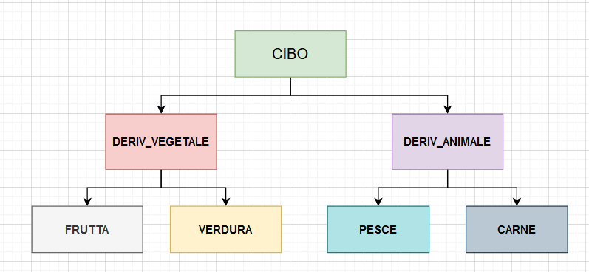

**Esercizio 7 (facoltativo)**

Seguendo la logica dello schema sottostante, creare classi, sottoclassi ed oggetti.

